*מבני נתונים – עבודה 1 :*  מגישים: ויקטור גברילנקו 209406255,תומר שולמן 208997551

שאלה מ'ס 1:

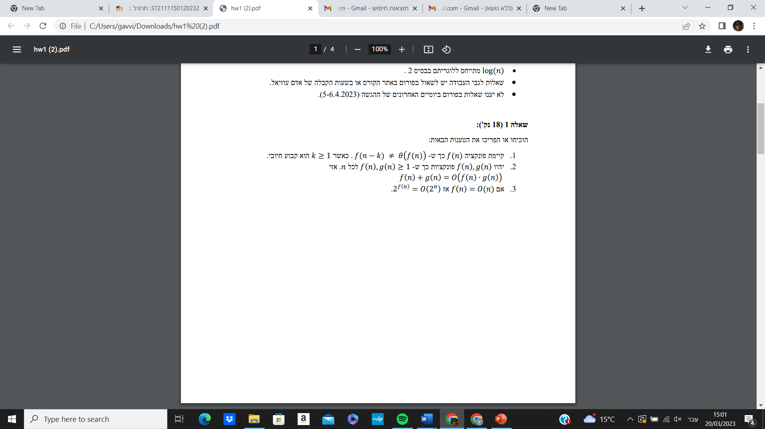

1. הטענה הזו נכונה, ניתן דוגמא:

2. טענה זו נכונה, נוכיח זאת:

טענה זו אינה נכונה,

3. טענה זו אינה נכונה, נסתור אותה ע"י דוגמא נגדית:

שאלה מ'ס 2

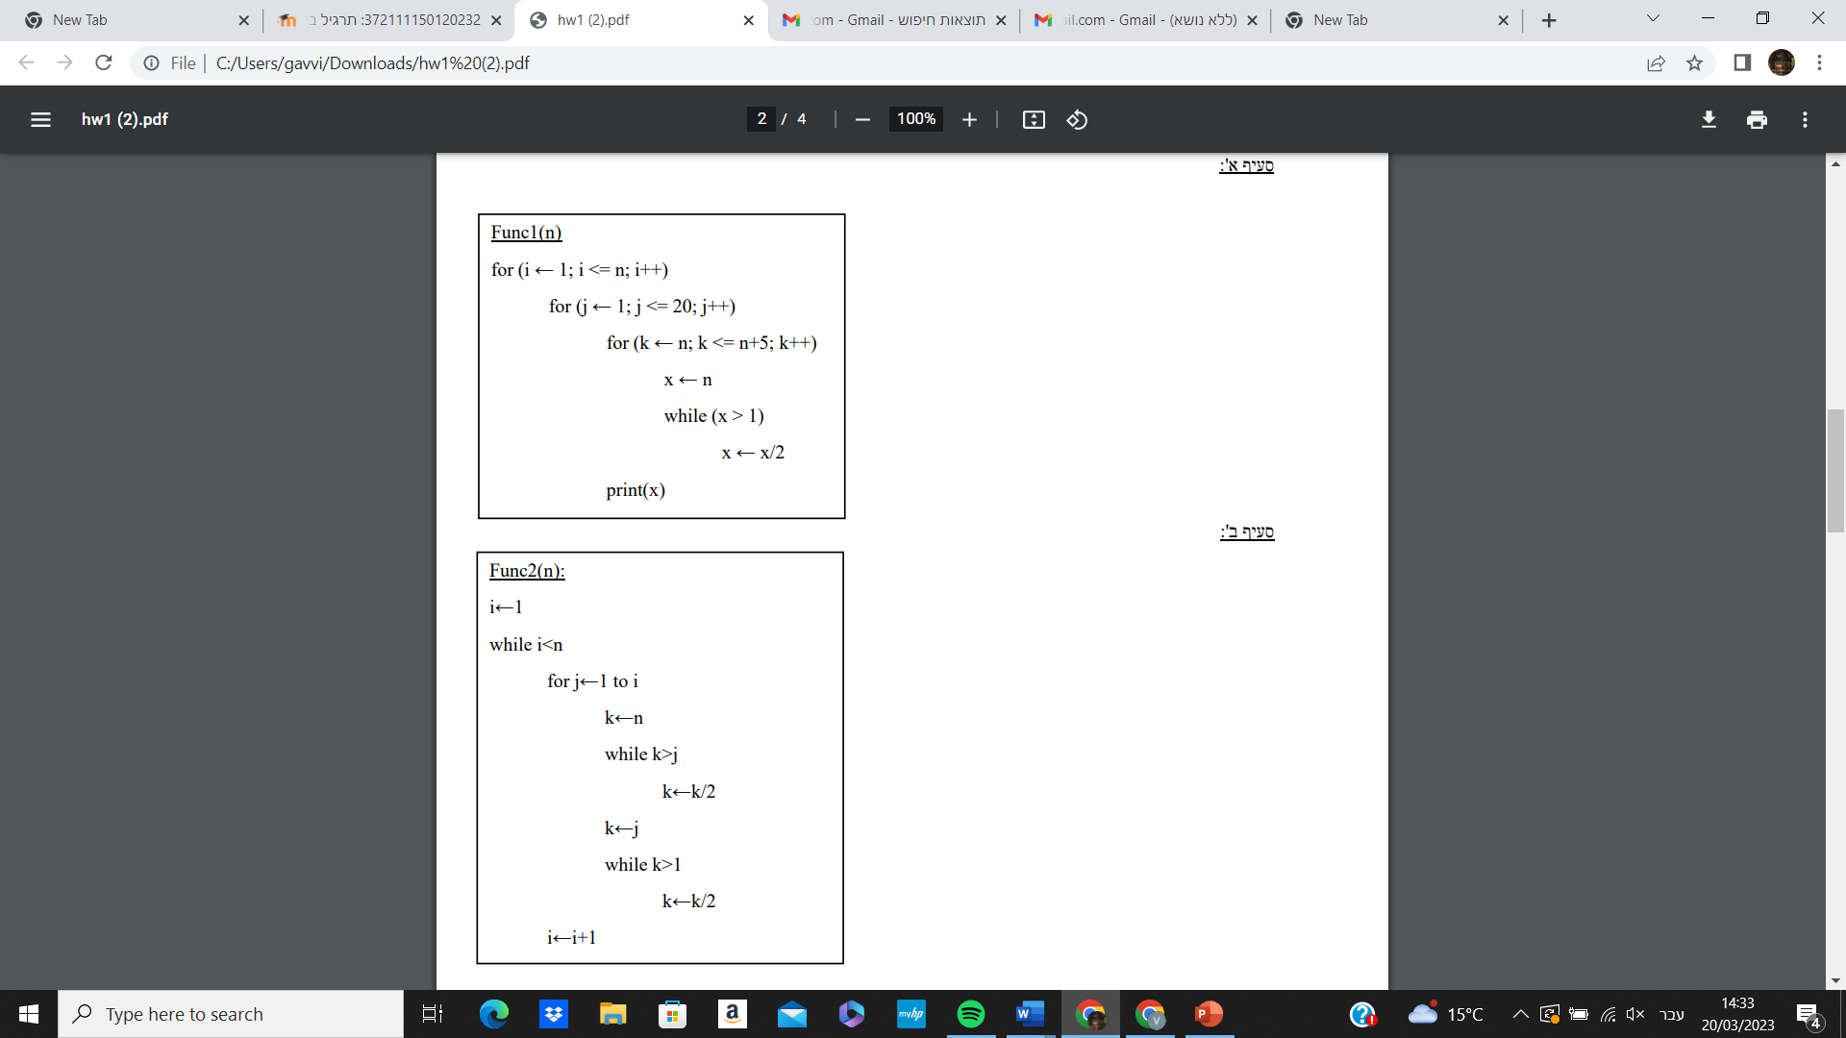

לצורך נוחות, נסמן בכל הפונקציות בתרגיל זה ב-



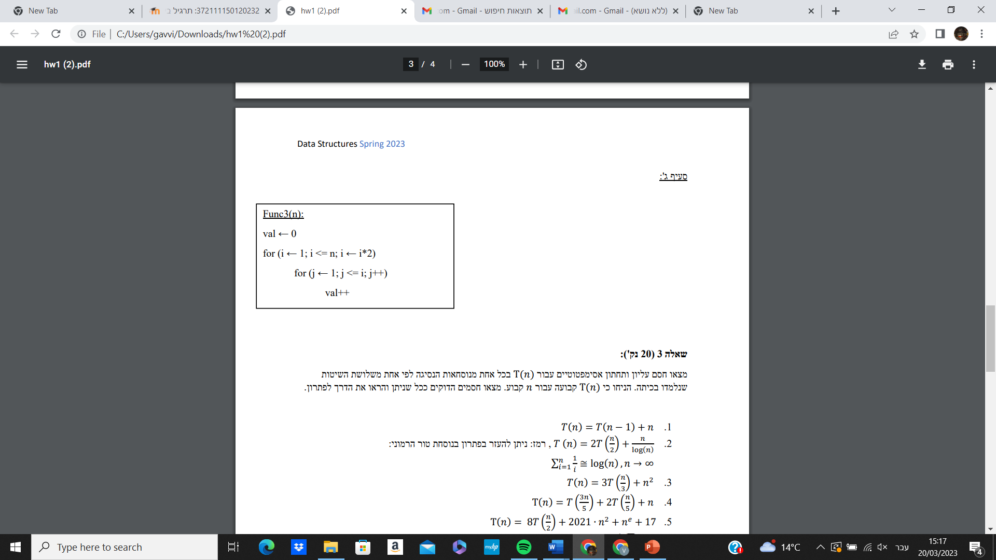

שאלה מ'ס 3 :

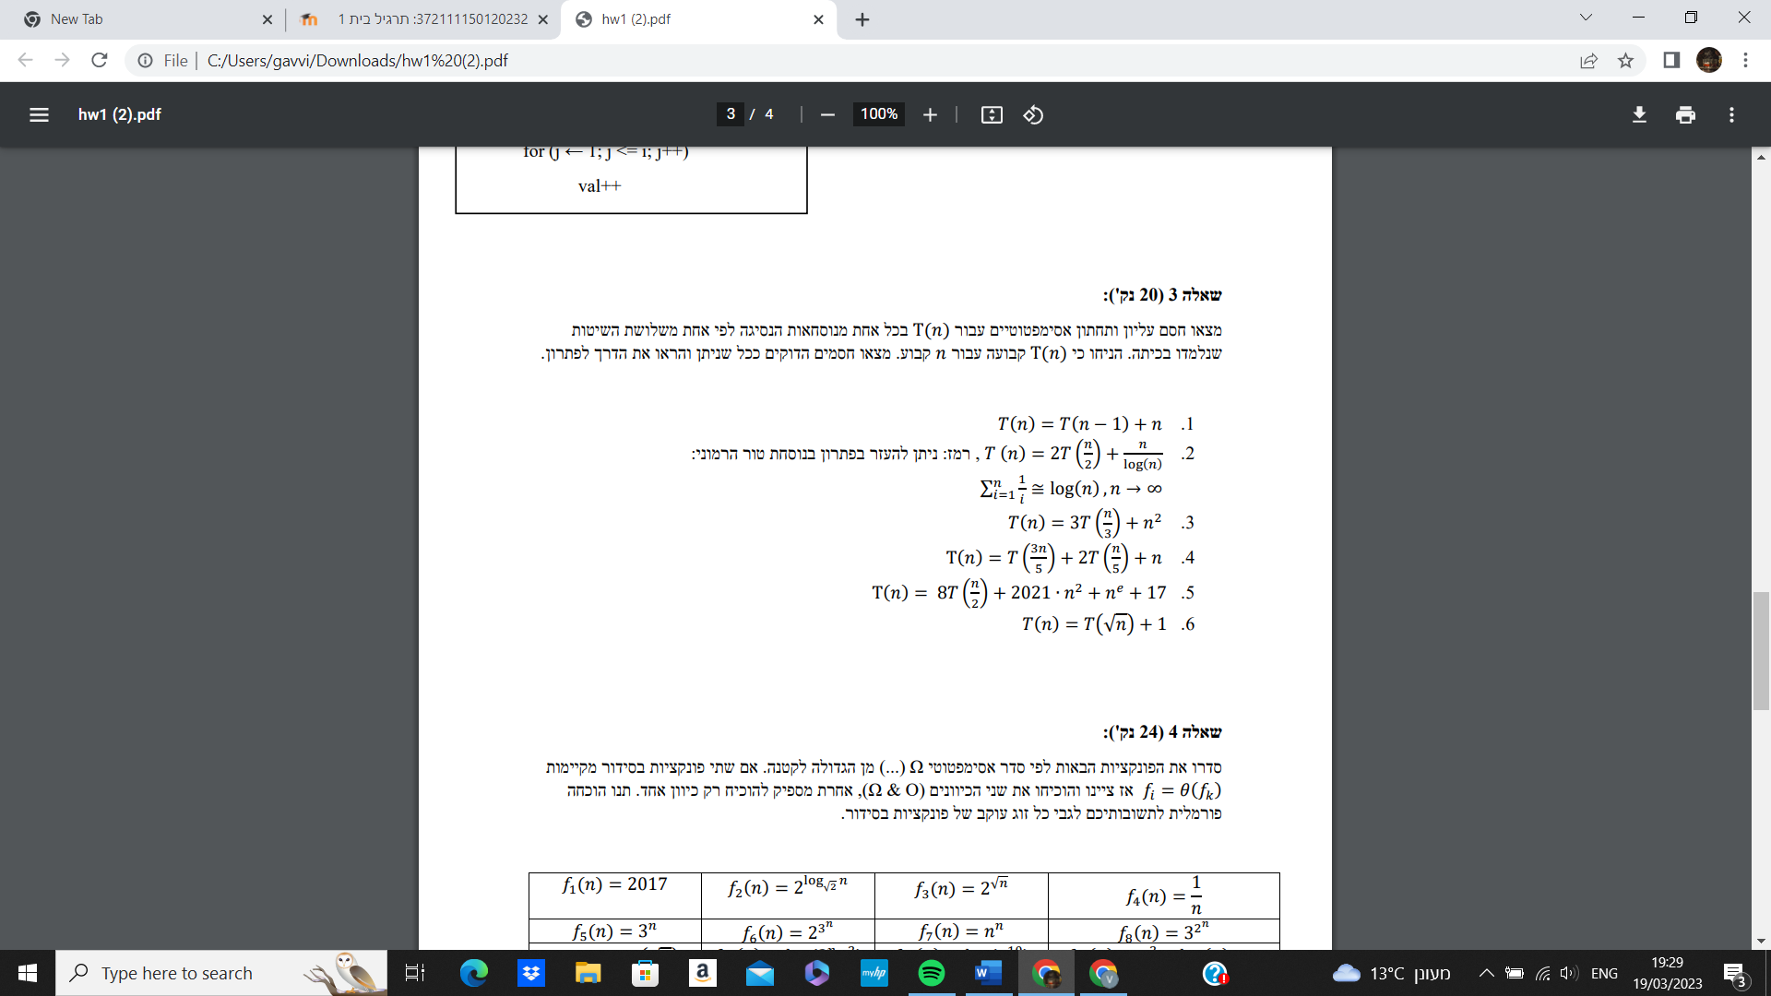

1.

.2

.3

+

.4

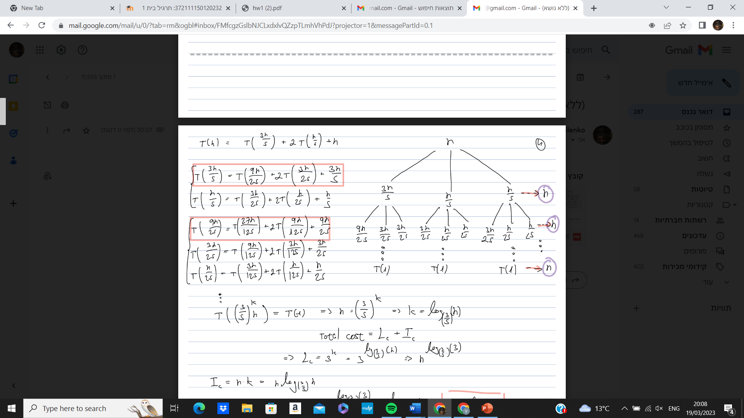

.5

*(by master theorem n.1)*

שאלה מ'ס 4 :

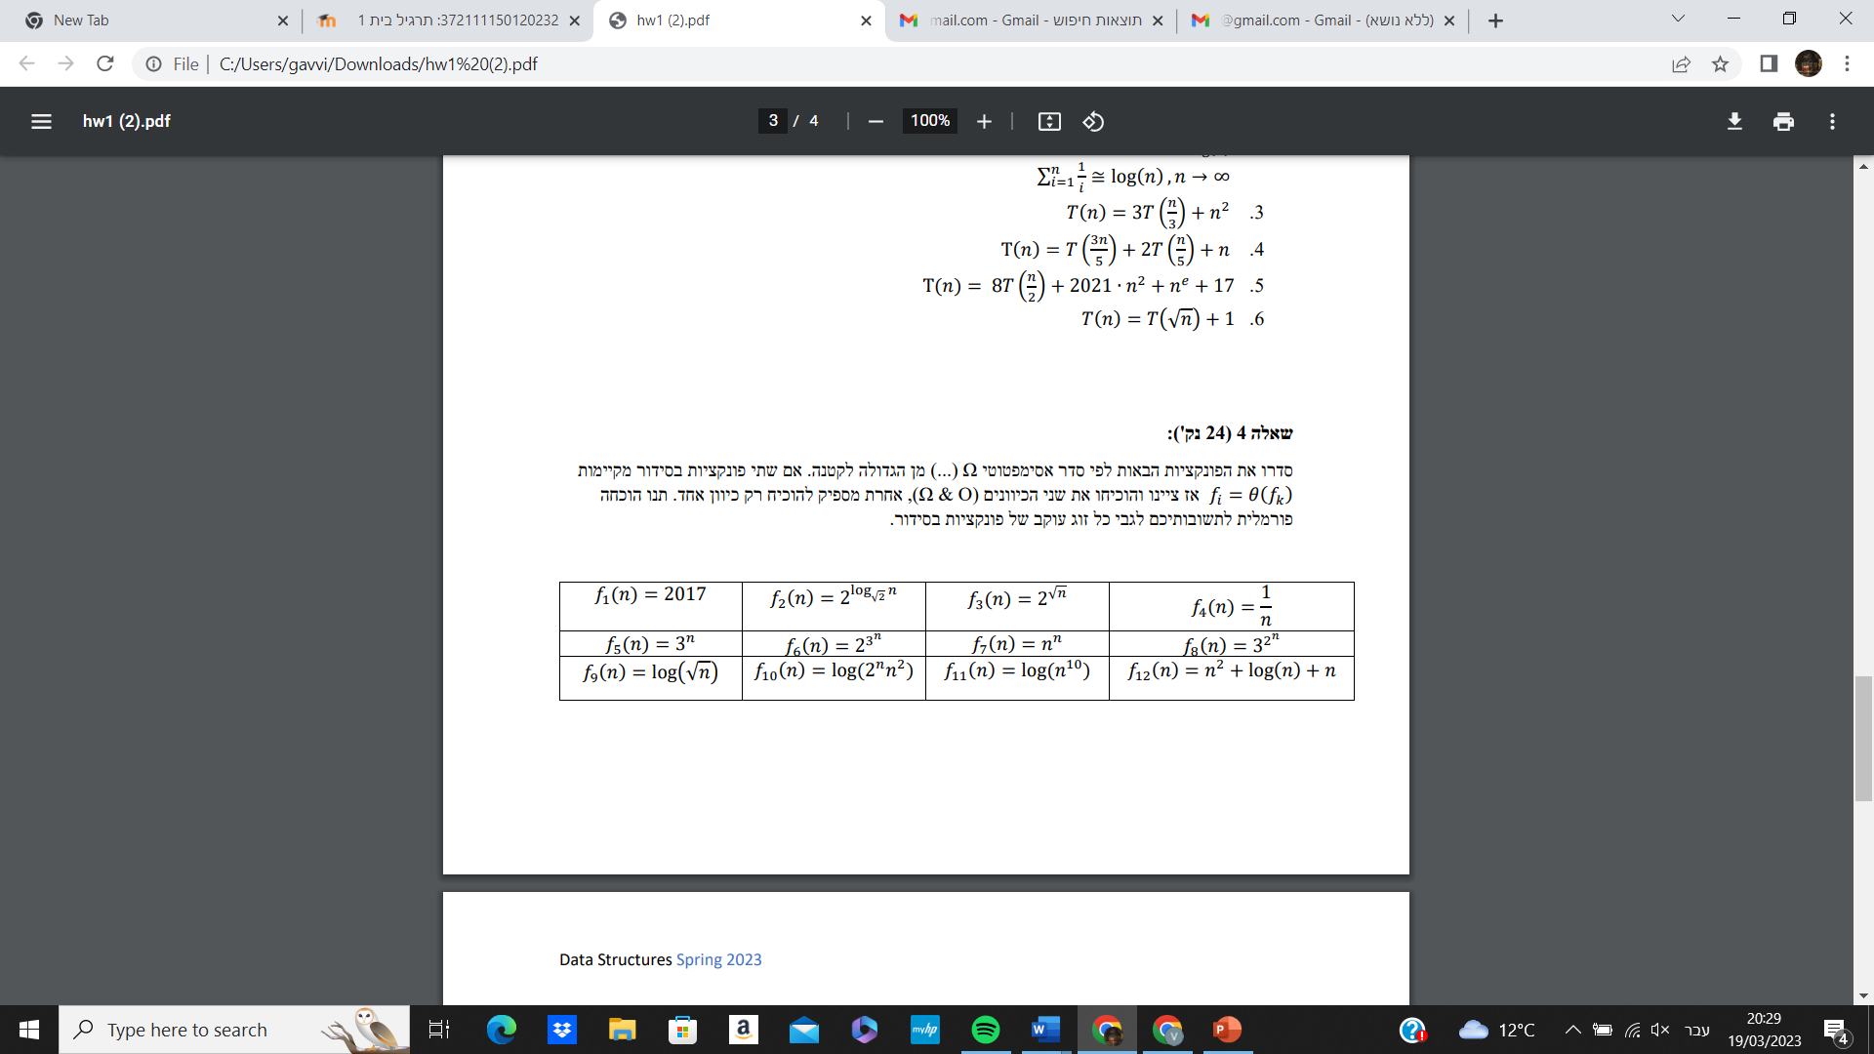*תחילה נסדר את הפונקציות בשורה ולאחר מיכן נוכיח את הכיוונים בהתאם:*

*1.*

*2.*

*3.*

*4.*

*5.*

*6.*

*7.*

*8.*

*9.*

*10.*

*11.*

שאלה מ'ס 5:

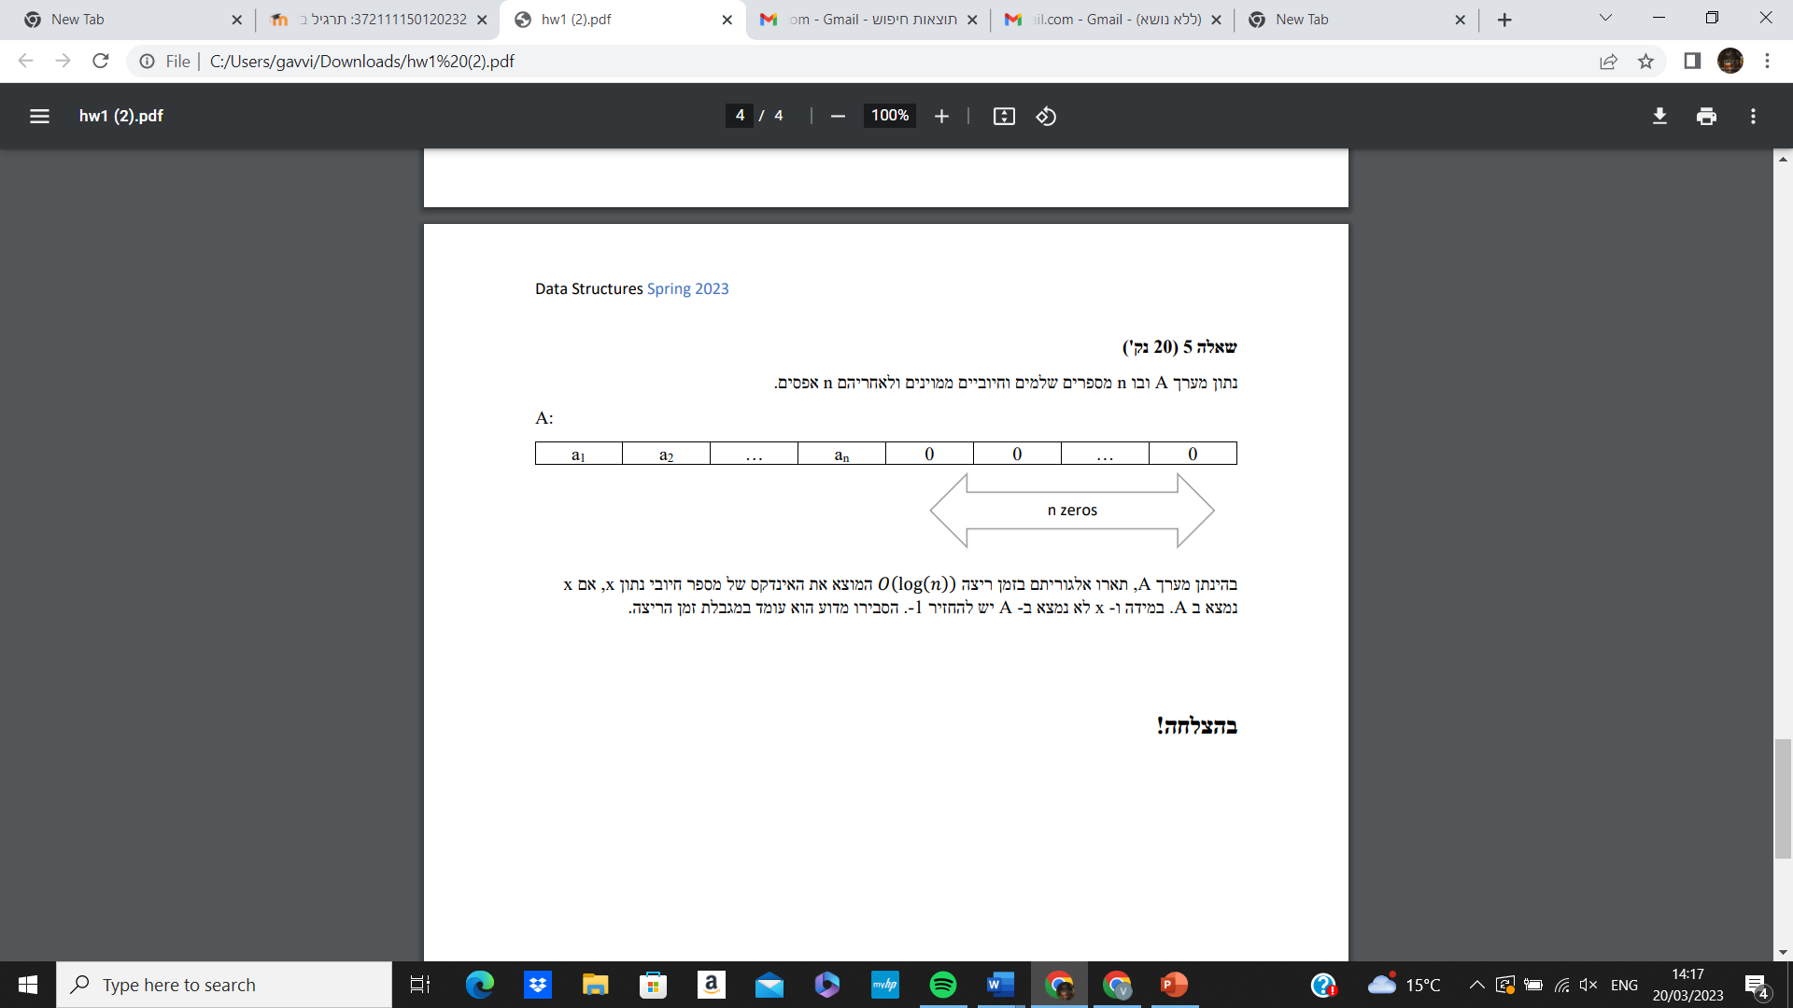

**הסבר האלגוריתם***: תחילה ביצענו בדיקות שגרתיות כדי לוודא ש-X איננו האיבר הראשון או ש-X בכלל 0, בכל מצב כזה נחזיר ישר 1- ולא נמשיך באלגוריתם.*

*אחרת, מה שנעשה בעצם זה סוג של מניפולציה לחיפוש בינארי באופן הבא:   
נגדיר שתי אינדקסים, אחד שירוץ על המערך ואיתו כל פעם נבדוק האם מצאנו את הערך X המבוקש, ושני שיהווה מעיין זנב לאותו אינדקס. אנחנו נרוץ בלולאת WHILE כל עוד שני האינדקסים הללו לא שווים ונבצע:  
בדיקה האם האינדקס הרץ מצביע על X המבוקש, אם אינו מצביע עליו, נבדוק שתי תנאים:  
התנאי הראשון בודק שלא הגענו לאזור של האפסים והערך עליו מצביע האינדקס הרץ המערך קטן מה-X המבוקש, במידה וכן אנחנו בוודאות יודעים שאם X נמצא הוא יהיה בצד שמאל של המערך ( כיוון שהמערך ממוין !), לכן מה שנעשה נקדם את הרץ בקידום שכל פעם יעלה לנו סהכ במקרה הגרוע.  
במידה והתנאי הראשון לא מתקיים, כנראה שהאינדקס הרץ מצביע על אפס במערך או שהערך גדול מ-X המבוקש, לכן נצטרך לחזור אחורה במערך, נעשה זאת בעזרת האינדקס המאסף שהגדרנו כך שהאינדקס הרץ כעת יהיה בין הערך הקודם שלו לבין הערך של המאסף (ממש כמו חיפוש בינארי שאנחנו כל פעם שמים את האינדקס להיות החציון לפי הצד המתאים של הערך אותו אנחנו מחפשים, לכן גם חלק זה יעלה לנו ).  
במידה ושני האינדקסים שווים זה אומר שלא מצאנו את X המבוקש שנצא מהלולאה החיצונית ונחזיר 1-.*

*במקרה הכי גרוע, הלולאה תרוץ עד שנצא ממנה במצב שבו האינדקסים שווים או עד שנגיע לאותו ה-X אותו אנחנו מחפשים.*

*ניתוח זמן ריצה :*

*--------------------------------------------------------------------------------------------------------------------------------------*